Спасение Спасителей
(81_серия 369)
Проект 369 – Старение, как полевая ошибка…

Мы стареем не потому, что живём,
а потому, что теряем связь с тем,
что делает Жизнь возможной.

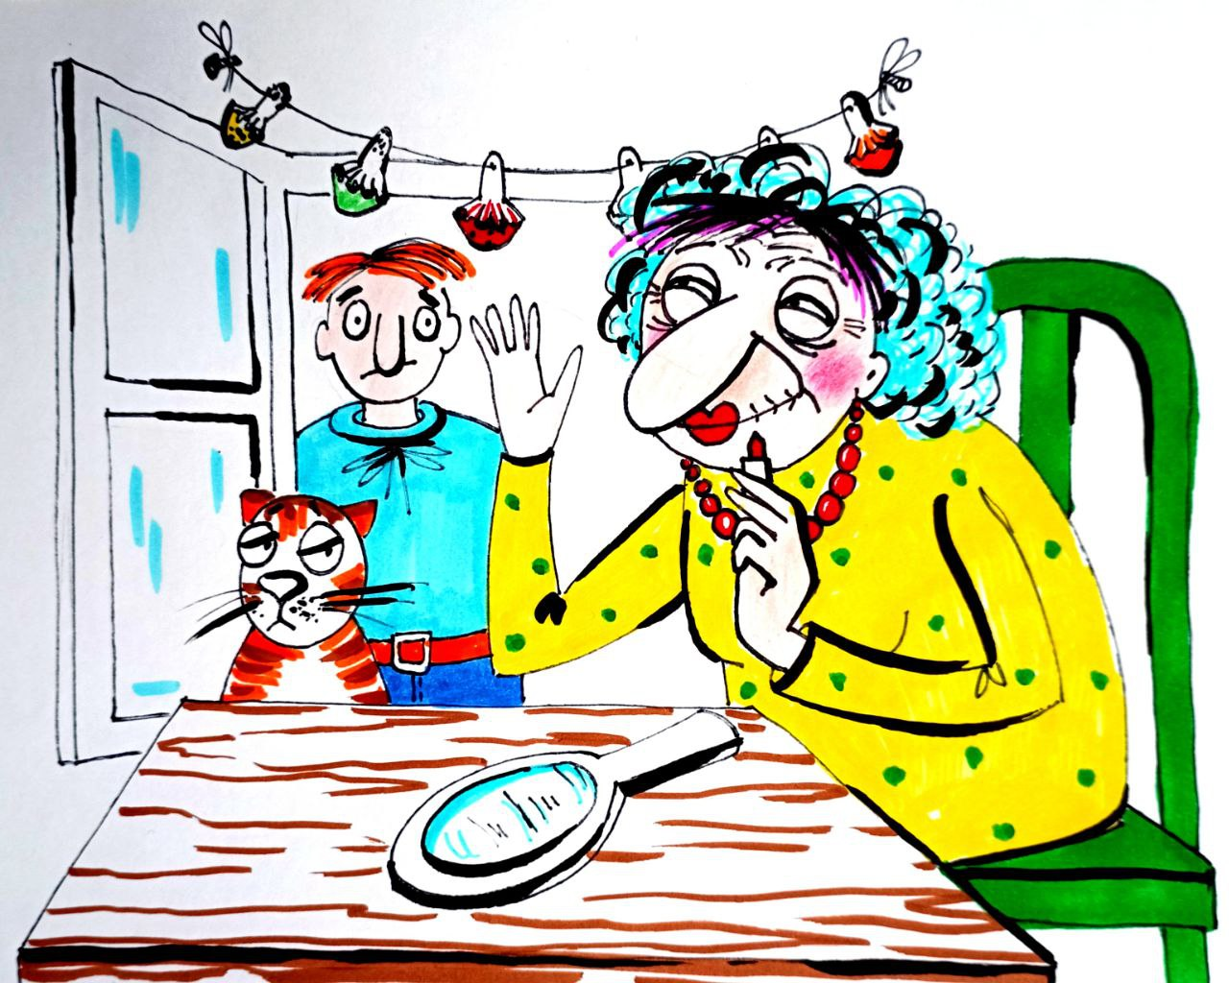
Старость — не естественный процесс, а тщательно культивируемая привычка. Мы привыкли считать её неизбежной, как смену времен года, как гравитацию, как смерть. Но привычка — не закон, и уж тем более не приговор. Она живёт в языке, в социальных ритуалах, в биологической наивности, с которой мы относимся к телу, как к первоисточнику себя. Мы называем старостью видимое — морщины, усталость, болезни. Но то, что видимо, — лишь последствие. Причина глубже. Старость — это форма энергоинформационного подчинения. Это системная деформация нашего поля, искажение его связей, разрушение его ритма. Это не возраст в паспорте, а сбой в настройке между Человеком и Пространством. Между тем, что мы есть, и тем, чем можем быть. Но возможно ли выйти из этой программы? Возможно ли не отсрочить дряхлость, а изменить сам принцип, по которому она возникает? Не бороться с симптомами, а остановить генератор времени внутри себя? Возможно ли жить не в борьбе с угасанием, а в управлении жизнью как состоянием поля? Этот текст — не о долголетии. Он о другом. О том, как победить старость. О том, почему тело вторично. О том, что делает нас живыми. И как вернуть себе право быть собой — вне возраста.
Старость — это не возраст, а форма подчинения. Это не итог, а программа. Не результат прожитых лет, а способ связать человека по рукам и ногам временем. Старость внедряется как условие, но лишь в тех, кто согласился считать тело первичным. И если тело — лишь оболочка, управляемая полем, то значит и старение — не приговор, а алгоритм. Его можно остановить. Перезаписать. А может быть, и вовсе удалить. Но только при одном условии: если Человек вновь научится быть полем, а не плотью. Путь не в продлении дряхлости, не в попытке обмануть морщины, не в эстетике замедления увядания. Путь — в обретении целостности. Не вечное тело, а вечно молодое энергоинформационное поле. Не иллюзия бессмертия, а реальная победа над смертью — через доступ к внутреннему управлению материей, где первично не вещество, а дух. И только осознав себя как часть высшего поля, Человек сможет вырваться из временной воронки. Сделать шаг не в завтра, а в Вечность.
Каждое серьёзное откровение в науке оборачивается двойной петлёй. Один и тот же человек может быть провозглашён пионером истины и одновременно — разрушителем основ. Ученый, проникший за кулисы мироздания, нередко оказывается вынужден тратить силы не на развитие открытого, а на защиту от привычной догмы. Ньютон, не без основания говорил: «Либо не стоит говорить ничего нового, либо придётся всю жизнь защищать сказанное». Традиционная медицина шутит: если вы проснулись, и у вас ничего не болит — значит, вы умерли. В этом обыденном сарказме — отражение глубокой метафизики. Бельгийский исследователь русского происхождения Илья Пригожин, Нобелевский лауреат, показал: «...неживая материя стремится к равновесию, к стабилизации. А живая — наоборот, к постоянному выводу себя из равновесия». Всякое живое — это и есть нарушение нормальности, бегство от покоя, отказ от завершённости. Там, где равновесие — там смерть. Жизнь — это всегда разбаланс. Но если живое нарушает равновесие, то возникает закономерный вопрос: что управляет этим нарушением? Почему хаос не становится самоцелью? Почему организм не распадается, но держится как целое? Всё указывает на существование упорядочивающей структуры, не видимой, но управляющей. Полевой остов. Энергоинформационный каркас. То, без чего развитие плода в утробе не может быть объяснено ни через гены, ни через биохимию. Сам факт, что тело формируется по гармоничным шаблонам, с точным количеством пальцев, с уникальными, но чётко прописанными свойствами — говорит о том, что есть управляющий уровень выше ДНК. Наука ещё боится признать это, но каждый серьёзный биолог сталкивается с этим «фантомом»: организующее поле, которое нельзя измерить линейкой, но которое структурирует всю биологию.
Можно ли игнорировать то, что видно впрямую? В 1930-х годах Семён Кирлиан, человек без академических званий, фотографировал свечение растений. Обломанный лист продолжал излучать свет, словно лист был цел. Это свечение — фантомное, полевое — по сей день изучается за рубежом. Но в отечественных энциклопедиях эффект Кирлиана почти не упоминается. А ведь именно он впервые визуально показал существование энергоинформационного поля, которое сохраняет целостность даже при физическом повреждении объекта. Та же история повторяется снова и снова. Открытие. Отторжение. Забвение. Возвращение. Дмитрий Менделеев, предложивший периодический закон, тоже был отвергнут академическим сообществом. Его не признали. Он был «не в мейнстриме». И всё же сегодня мы знаем его имя, а имена тех, кто его отвергал, — канули в пыль. Так и идея победы над старостью. Слишком большая. Слишком мощная. Потому и встретит она сопротивление всех сил, кормящихся от старения. Но она уже здесь. Мы не продлеваем старение. Мы его отменяем. Мы не консервируем дряхлость. Мы восстанавливаем поле — изнутри. Мы не ждём, когда тело исчерпает себя. Мы «переписываем» условие, по которому тело подчинялось распаду. Это не борьба за тело. Это возвращение человеку управления собой.
Жизнь биологических систем — это непрерывное воспроизводство. Но не как механическая функция, а как постоянное нарушение равновесия, поддерживаемое в точке нестабильной устойчивости. Жизнь возможна именно потому, что клетка умеет удерживаться на грани. В момент бифуркации, когда малейшее изменение запускает цепную реакцию, рождается новая клетка. Так тело обновляется, а значит — противостоит смерти. Но если обновление — постоянный выход из равновесия, значит, управляет этим выходом не сама материя. То, что мы называем ДНК, — это не просто химическая структура, а проявление полевого принципа. Ее работа — не автономна, а сопряжена с более тонким уровнем, где нет массы, нет плотности, но есть форма, волна, поле. Именно туда уходит корень биологического времени. Старость начинается не с морщины, а с нарушения взаимодействия с этим полевым основанием. И наоборот — молодость – есть результат живого соединения тела с полем. Потеря этой связи приводит к хрупкости жизни. Возвращение её — даёт шанс остановить старение.
Можно спорить о Дарвине, о теории видов и адаптаций. Всё это — важно. Но сам Человек, как уникальное энергоинформационное явление, не может быть выведен из механики. Его появление возможно лишь при наличии первичной информации — не в генах, а в информационном поле. В этом поле уже содержится всё многообразие возможных форм, программ и индивидуальностей. Мы — не результат эволюции, мы — её условие. Мы — дети поля. Дети Космоса.
Возможно, именно этому знанию — знанию о распределении и структуре информационного пространства — будет посвящена грядущая наука. Не биология, а полевая генетика. Не психология, а архитектура сознания. Ведь если бы мы знали, как структурирована информация во Вселенной, как она распределяется и возвращается, как циклична и как насыщена — то даже астрология перестала бы быть спекуляцией и стала бы наукой.
Иллюзия беспомощности перед Космосом — это и есть главный миф современного Человечества. На самом деле, контроль не просто существует —
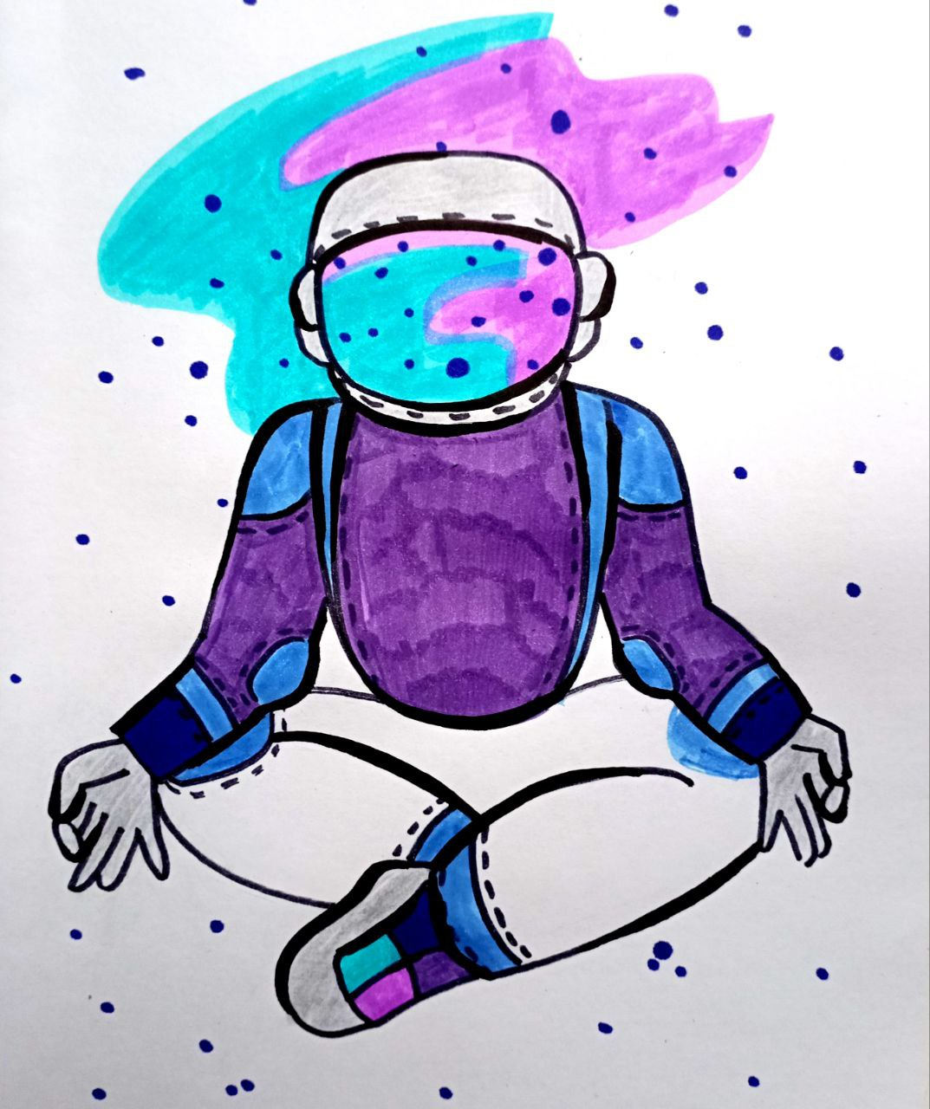
он постоянен. Человек — под наблюдением. Не в моральном смысле, но в энергоинформационном. Каждое действие и каждая мысль соизмеряются с ритмом полей. Зло, накопленное Человечеством, не уходит в песок — оно отражается в самой структуре Земли. Потому Земля, как часть Управляющей Системы, имеет полномочие на обнуление конкретных «товарищей», порождающих это зло. Она — живая. А если живая, то и реагирующая. Вся Вселенная — это живая, неравновесная система. И она хранит в себе память обо всех, кто утратил способность быть полем, а не телом.
Чтобы понять, как побеждать старение, нужно вернуться к пониманию себя. Начать с очевидного: как работает наш мозг. И тут мы сталкиваемся с парадоксом. Мы живём в иллюзии, которую мозг сам для нас корректирует. То, что мы видим глазами, перевёрнуто. Мозг разворачивает изображение. То, что мы чувствуем — отфильтровано. То, что слышим — преобразовано. Все ощущения — результат обработки. А это значит, что мозг — это не просто орган, это «биокомпьютер», способный не только отображать, но и формировать реальность. Как говорил академик Н. Бехтерева, мы только пытаемся приблизиться к пониманию работы мозга. Но даже поверхностное изучение его функций показывает, что мышление — это не автономный акт. Это соединение. Контакт. Мысль возникает в процессе подключения. Но подключение — к чему? Ответ очевиден: к полю. Мозг — это компаратор, сравнивающий уже имеющееся знание с новым. А значит, процесс мышления — это форма поиска соответствия. Но если так, то более развитый человек способен быстрее обновлять себя, быстрее входить в резонанс с внешним информационным полем. Образование — это не просто знание, это канал соединения. Это путь к тому самому внутреннему ядру, где старение не может проявиться, потому что энергия течёт свободно.
Вот почему молодость — это не возраст, а частота. И если частота сбита, тело стареет. Если восстановлена — тело обретает новые контуры. Старость — это результат утраты связи с полем, а не действия времени. И победа над старением начинается с восстановления этой связи. Не через лекарства, а через просветление. Не через косметику, а через подключение к Источнику.
Многие говорят, что на них идёт поток информации — будто бы из самой глубины Космоса. И зачастую эти люди — вовсе не фантазёры, не безумцы, а вполне адекватные, с развитым чувством, умом и философским складом мышления. Они интуитивно улавливают структуры, идеи, импульсы — но не могут с ними справиться. Их захлёстывает знание, но не подчиняется логике. И именно здесь грань между эзотерикой и наукой может быть разрушена. Потому что энергия, с которой они соприкасаются, — не иллюзия, а реальность. Просто пока не признанная официальной наукой.
Я сам помню, как однажды внутри воображения предстал квант пространства в форме додекаэдра — в точной, завершённой структуре. Это не было мечтанием. Это было восприятием. Но только потому, что я оказался подготовлен — и внутренне, и научно — к принятию этого знания. Так, впоследствии, я смог не просто включить эту реальность в свою систему, но и пересмотреть действующие Программы генерации, созданные Николаем Левашовым, внеся в них необходимые изменения. Подчёркиваю — не из интереса, а из ясности.
Мы до сих пор не осознали, как работают законы сохранения информации. Архимед, вскрикнувший «Эврика!», возможно, в тот момент, он не просто осознал что-то, а подключился к полю, в котором уже было всё. И получил ответ не из головы, а от всеобщей Системы. Вот почему феномены ясновидения, интуитивных озарений, внезапных открытий — не мистика, а контакт с информационным полем Системы Управления Земли. Только мы не готовы ещё признать этот канал за научный.
Мозг — это не просто биомасса, и даже не просто орган. Мозг — это программный блок, со своей кодовой матрицей – по А. Хатыбову или Сущность – по Н. Левашову (кому как понятней). Он полевой. Он энергоинформационный. Тело — вторично. Разрушение тела начинается с деградации поля, а не наоборот. И потому путь к остановке старения — это не медицина. Это восстановление энергоинформационной целостности Мозга и через Мозг -тела.
Современная генетика не обнаружила ни гена старения, ни гена смерти. Потому что их не существует. Природа не кодировала старость. Она не встроена в тело. Это важно понять: смерть и старение не являются биологическими неизбежностями. Это — сбой управления. Это — потеря связи с собственным энергоинформационным ядром. Мы стареем не потому, что так устроено, а потому, что не управляем собой. Наука пока не знает причин старения. Она лишь наблюдает его следствия. Геронтология фиксирует внешние процессы, но не подбирается к глубине. Ни биология, ни физика, ни химия не способны объяснить природу старости, потому что сами эти науки ещё не признали того, что Человек — это поле, а не плоть.
Можно продлевать старость, как это делают сегодня — таблетками, уходом, диетами, физкультурой. Это даст плюс 10, 15, может быть, 20 лет. Но это не решение. Потому что в этих плюс 20 — всё та же дряхлость, всё та же пассивность, всё та же потеря смысла. Старость остаётся старостью, сколько её не продлевай.
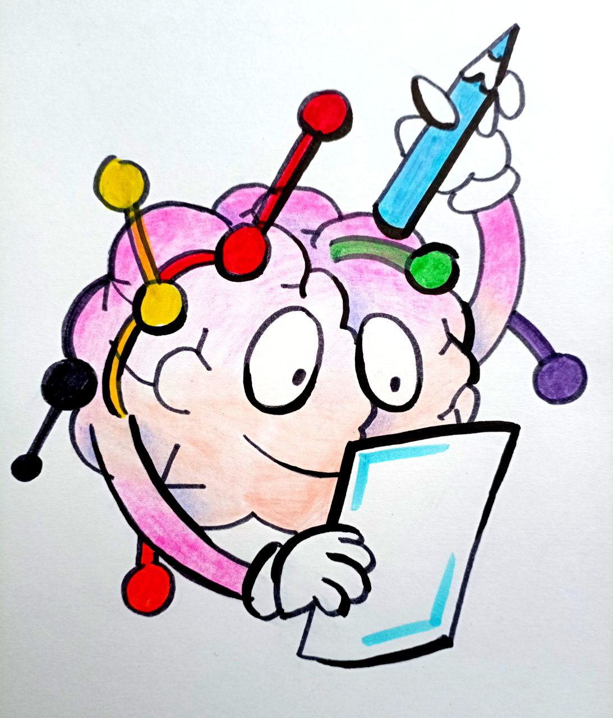
Наша задача — не продлевать старость, а продлевать молодость.
Чтобы в 90, 100, 120 лет — быть не просто живым, а активным. Быть включённым, действующим, чувствующим. Чтобы тело не тянуло дух вниз, а чтобы дух управлял телом вверх. Это возможно. Но только при одном условии: если мы радикально пересмотрим то, чем считаем себя. И если признаем: процессы в теле — это отражение процессов в поле. Значит, меняя поле, мы меняем тело. Устаревает не плоть — устаревает программа. Значит, её можно «переписать».
Понятие информационного поля до сих пор не признано официальной наукой, а потому и не изучается ею в должной мере. Однако это не делает его менее реальным. Наоборот, всё больше наблюдений, фактов и практических подтверждений указывают на то, что полевая структура Человека и Вселенной — это фундамент, без которого невозможен ни жизненный процесс, ни сам факт биологического существования. Тем, кто хочет углубиться в научную основу этих полей, стоит обратиться к труду А. Хатыбова «Поля жизнеобеспечения», где подробно описаны составляющие того, что мы называем энергоинформационным полем. Он раскрывает, как именно информация, энергия и структура образуют ту связность, без которой невозможно ни рождение, ни развитие, ни исцеление.
Официальная наука, признавая лишь то, что может быть воспроизведено в рамках её методологического картезианства, на деле остаётся глубоко метафизичной. Она по-прежнему не способна ответить на главные вопросы бытия: откуда возникает масса? как появляется вещество? где граница между живым и неживым? В своих опытах Пётр Горяев обнаружил, что ДНК, даже будучи удалённой из среды, продолжала передавать сигналы в пустоте. Как если бы информация осталась — без материи. И это не аномалия, а нормальность, которую мы долго не замечали. ДНК обладает полевой, энергоинформационной природой. То, что мы привыкли считать чисто химической молекулой, на самом деле является структурой, привязанной к более тонкой, невидимой, но более определяющей субстанции. Николай Левашов писал, что в основании ДНК лежит энергоинформационный бит — элементарная единица смысла, энергии и направления. Это не материя, а программа. Два противоположных по полярности безмассовых заряда — и между ними разворачивается поле смысла, поле формы, поле жизни. Именно поэтому ДНК не просто молекула — это транслятор. Это антенна. Это ключ к организму, но не сама дверь.
Каждая клетка человеческого тела содержит ДНК, и вся информация дублируется миллионы раз. Это не просто избыточность — это система защиты и повторного воспроизводства. И именно на этой полевой основе сегодня строятся технологии клонирования: новая структура повторяет не только внешнюю форму, но и энергоинформационный след исходного донора. Такой подход позволяет расширить наши представления о механизмах старения. Ведь, если информация тела хранится на полевом уровне, то старение — это не износ вещества, а искажение поля. Не разрушение химии, а сбой в передаче первичной программы.
Современная наука не может объяснить даже устойчивость простейших молекул — например, почему не распадается водород с двумя протонами. Ответ невозможен без введения дополнительного поля — того самого информационного поля нейтринного пространства (ИПНП), о котором говорил А. Хатыбов и другие исследователи нового типа. Это поле структурирует, удерживает, стабилизирует то, что иначе бы рассыпалось. То же самое происходит и в организме: без устойчивого энергоинформационного каркаса никакая клетка не будет сохранять форму, не говоря уже об организме в целом. Но проблема лежит ещё глубже. Она касается самой природы пространства и массы. Ведь масса — это проявление энергии, локализованной в квантованной среде. Мы не переносим тело — мы переносим полевой остов, который временно проявляется как тело, как плоть, как форма. И именно в этой временности и кроется наша уязвимость. Старение — это не ослабление плоти. Это потеря связи с Источником. Что мы воспринимаем как тело — на самом деле сгусток в пространстве. Масса — это эффект деформации структуры вакуума, упругой среды, которую мы не видим, но постоянно проживаем. Мы воспринимаем окружающее как пустоту — а оно, в действительности, плотнее любого металла. Пространство — это не ничто. Это носитель. Это Программа. Это и есть тот самый остов, к которому привязана вся форма.
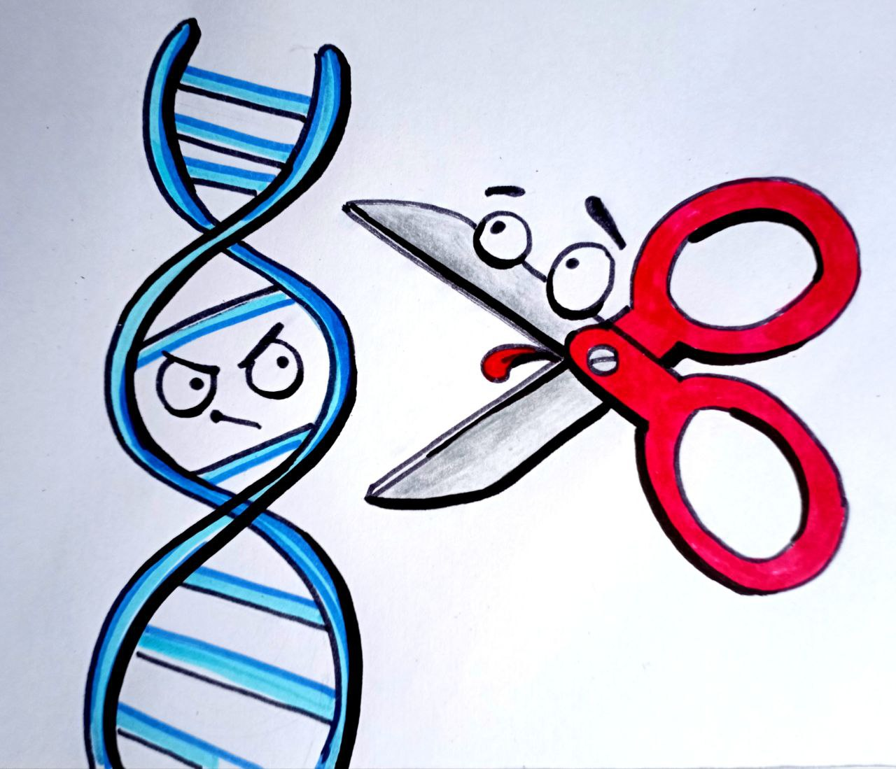
Наш мозг, как сложнейший полевой приёмник, устроен как вычислительная машина. В нём встроены функции сравнения, запоминания, коррекции и… инвертирования. Образ, проецируемый на сетчатку, — перевёрнут, но мозг его инвертирует, приводя в удобный формат. Это доказывает, что сам механизм восприятия — это система адаптации, а не фиксации «реального». Мы живём не в мире, а в проекции мира. Мы видим не реальность, а адаптацию. Вот почему мы не замечаем, что пространство — твердь. Что вакуум — среда. Что тело — лишь мираж, удерживаемый вниманием. И вот почему старость кажется нам биологической, а не информационной. Наше восприятие инвертирует причинность. Но если инверсию осознать — можно вернуть управление.
Одним из немногочисленных направлений, где наука хотя бы приблизилась к пониманию механизма старения, стало открытие
теломеразы. В 1971 году советский учёный Алексей Оловников сформулировал гипотезу, которую спустя десятилетия под другим именем стали подавать как прорыв американской науки: якобы теломераза отвечает за старение клеток, укорачивая концы хромосом при каждом делении. Укорачивая — значит, стирая часть кода. Фермент как бы отрубает участки ДНК, отвечающие за репликацию, то есть за способность клетки к воспроизводству. Чем короче теломеры — тем меньше делений, тем ближе граница жизни клетки.
Но важнее другое: мы по-прежнему не знаем, откуда берётся сам механизм накопления теломеразы. Как и почему он активируется? Почему его активность усиливается именно в зрелом возрасте? Откуда в организме берётся сигнал на свёртывание программы? Пока наука с восторгом экспериментирует с модными пилюлями, якобы восстанавливающими теломеры, остаётся нерассмотренным главный уровень — полевой. Потому что ДНК, как и вся биоструктура, возникает не из себя самой, а из своей энергоинформационной основы. И если происходит разрушение этой основы, то восстанавливать материальную структуру — всё равно что клеить тень от стекла.
Наше тело — не объект. Это временное проявление устойчивого энергоинформационного состояния. В этом смысле старение — это не разрушение формы, а «расслоение» программы. И если в момент стабильности клетки мышечной ткани живут около шести месяцев, то в фазе старения — теряют способность воспроизводиться. Баланс нарушается, и вместо жизни начинается угасание.
И вновь возникает главный вопрос: что разрушает эту программу? Если принять, что основа тела — это полевое состояние, а не химическая масса, то логично предположить, что деградация происходит в первую очередь на уровне этой полевой основы. А значит, на нас должно постоянно воздействовать нечто невидимое, что нарушает энергетическую ткань ДНК. Допустим, существует поток космических частиц — не материи, а информации. Битов энергоинформационного уровня. Представьте: каждый бит — это диполь, безмассовый и электрически нейтральный, аналог нейтрино, движущийся с колоссальной скоростью. Такие частицы не «вплетаются» в структуру, а — напротив — разрывают её, если входят в резонанс. Один точечный удар по полевой цепи — и звено ДНК больше не восстанавливается. Именно на уровне этих «ударов» и образуется теломераза как следствие, а не причина. Это не фермент управляет старением — старение вызывает накопление фермента. Мы словно стоим под невидимым «дождём» бестелесных структур — бестелесных, но не без(с)смысленных. Ведь в природе нет случайности. Всё подчинено форме, даже разрушение. И если наша энергоинформационная структура расслаивается, значит, где-то нарушена настройка. Значит, сам Космос перестаёт поддерживать целостность нашей программы.
Пока наука ограничена химизмом, она не сможет объяснить, почему стареет человек. Дело не в веществе. Дело в том, что пространство, в котором разворачивается Жизнь, само по себе нестабильно. Оно квантовано, и каждое его «зерно» несёт как потенциал жизни, так и возможность разрушения. Природа, в рамках Системы Управления эбров, нашла ответ: не защищать каждого — а обеспечить постоянное воспроизводство. Биология не бессмертна. Но она — циклична. Жизнь продлевается через Жизнь. Но ведь у нас уже есть прецедент: мы начали осознавать себя, но уже в рамках Новой СУ. А значит, у нас появляется и возможность: не просто воспроизводиться — а управлять самой программой. Потому не старость побеждает нас, а наша вера в её неизбежность. И если мы хотим выйти из-под этого давления — мы обязаны научиться управлять тем, что казалось недоступным. Не клеткой, а полем. Не телом, а Памятью.
Если бы старость была всего лишь результатом обмена веществ, то сон продлевал бы жизнь. Однако опыт медицины доказывает обратное. Известны случаи летаргического сна продолжительностью до двадцати лет, после которых человек пробуждался, как будто «перенесённым во времени», с лицом и телом на два десятилетия моложе своих ровесников. Но иллюзия обманывала: уже через полгода организм «догонял» свой возраст, словно спешил восстановить потерянную деградацию. Это наглядно доказывает: даже в состоянии сна, даже при полной остановке метаболических процессов, организм продолжает разрушаться. Пусть замедленно, но неотвратимо. Не в теле причина, а вне его. Старение продолжается, потому что нейтринная бомбардировка не прекращается ни на миг. Пространство работает постоянно. Деление клеток лишь проявляет накопленные повреждения. Пока клетки спят — разрушение не видно. Когда просыпаются — включается демонтаж.
Старение — это не процесс времени, это проявление незримого давления поля. И это давление может быть не только равномерным и медленным, но и катастрофическим. В медицине известен крайне редкий синдром Хатчинсона — ускоренного старения. Его можно назвать взрывной старостью. Десятилетия биологического износа проходят за считанные годы. Причины неизвестны. Но, возможно, причина как раз в том, что энергоинформационная структура организма резко разрушена — то ли в результате сильного внешнего воздействия, то ли из-за поломки защиты на полевом уровне.
Если такое воздействие действительно имеет космическую природу, то должно существовать поле, через которое оно проявляется. Такие поля были названы торсионными. Вращательные, полевые, квантовые вихри. Они — не вымысел. Работы Акимова и Шипова, малоизвестные широкой публике, но тщательно задокументированные, доказали существование так называемых торсионных полей — особой формы взаимодействия, вытекающей из структуры самого пространства. И вот парадокс: чем выше торсионный градиент — тем больше вероятность, что нейтральные частицы, включая нейтрино, отклонятся от прямого пути. Значит, можно управлять этим воздействием. Не остановить его — но сместить, отклонить, трансформировать.
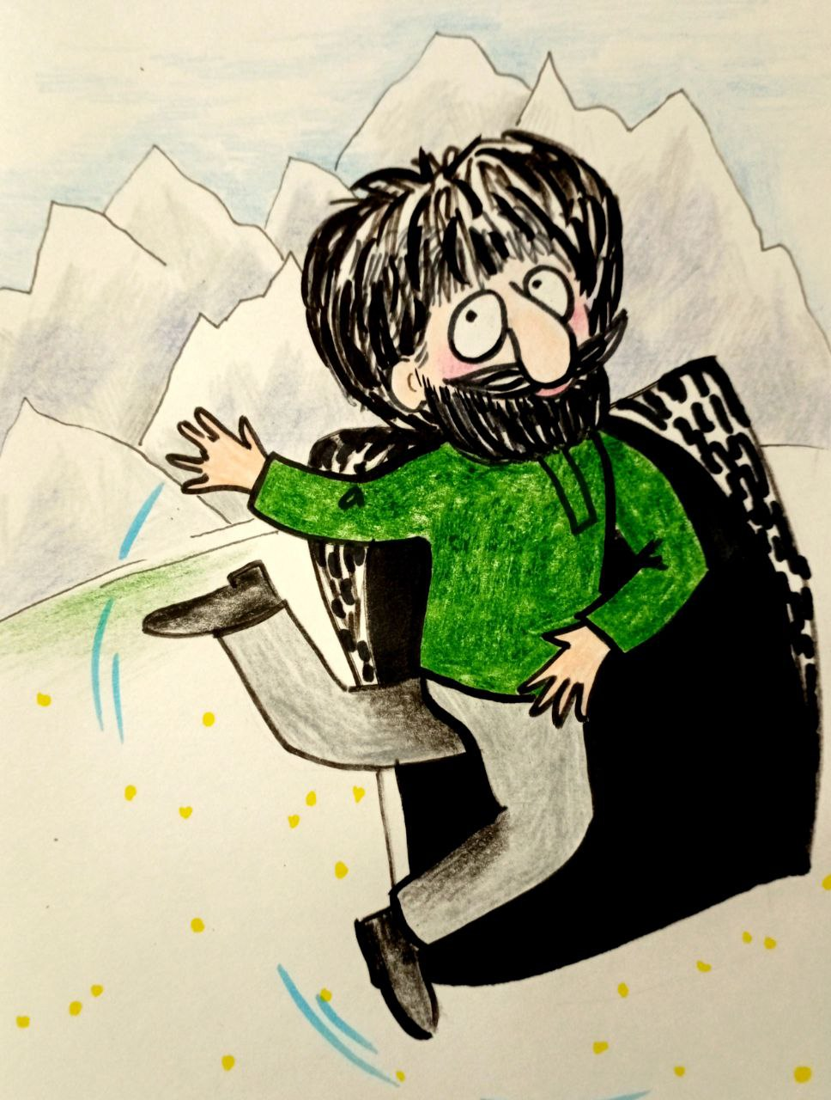
Открытие даёт ключ к пониманию древней архитектуры. Конусообразные вершины, пирамидальные формы, направленные вверх крыши — не просто символы. Это – приборы. Молниеотводы поля. Люди, веками живущие в горах, дольше сохраняют здоровье не потому, что там чище воздух, а потому, что поля иные. Горные пики — резонаторы торсионных форм. Они
«вынимают» часть потока из пространства, снижая напряжение энергоинформационного давления. Пирамиды, чумы, шалаши — не просто укрытие. Это структурные элементы защиты. Семена, проращённые в подобных формах, дают более сильные ростки. Биоструктура, находящаяся в зоне формы, получает возможность лучше сохранять свою программу. Не потому, что становится сильнее, а потому, что на неё меньше давят.
Но это — пассивные формы защиты. Человечество стоит на пороге нового — активного воздействия на поток разрушения. Возможно, вращающиеся решётки внутри вещества, разогнанные до высоких частот, способны не только нарушать траекторию нейтрино, но и рассеивать их. Гиромоторы, вращающиеся кристаллы, торсионные отражатели — всё это пока только гипотезы. Но у гипотезы есть преимущество: её можно превратить в путь.
Биофизика будущего обязана стать биофизикой защитной. Не от бактерий и вирусов, а от излучений поля. Мы обязаны научиться не только детектировать потоки, не только ощущать их на себе в виде морщин, усталости и болезни. Мы обязаны перехватить сам канал взаимодействия.
Старость — это результат непогашенного импульса из поля. Смерть — финальный сбой в энергоинформационной решётке. Но если в структуре заложена логика, то её можно переписать. Не победить смерть, разрушив её — а заменить сценарий.
Старость — это не приговор. Это — вызов. Необратимая программа только до тех пор, пока она считается вне зоны доступа. Но теперь мы начинаем осознавать: доступ — возможен. И если он возможен, он должен быть реализован.
В 1996 – 1999 годах, профессор Эрнст Мулдашев, в ходе своих экспедиций в Гималаи, вновь поставил под сомнение границы привычного восприятия времени и жизни. Он представил миру сенсационные свидетельства о людях, практикующих йогу и живущих 200, 300, а порой и до тысячи лет. Эти данные были восприняты одними с восхищением, другими — со скепсисом, но суть не в этом. Суть в том, что мы вплотную подошли к грани нового понимания человеческой природы. И эта грань ведёт нас к одному вопросу: а возможно ли действительно остановить старость?
Уникальные способности йогов давно известны, но научное исследование таких феноменов наталкивается на системные ограничения самой науки, не умеющей работать с тем, что выходит за рамки материалистических моделей. Только сегодня мы начинаем выстраивать модели энергоинформационных полей — пусть пока и простые, на уровне пространственных конфигураций. Эти модели дают первый и главный вывод: тело — вторично. Первична — энергоинформационная Сущность (читай – Мозг), включающая в себя формы, отвечающие за строение, сознание, энергетику и программное поведение организма. Это уже не гипотеза. Это первый шаг в сторону Победы над старостью.
В системе йоги мы видим не разрозненные практики, а слаженный системный подход, направленный на защиту человеческого генофонда от разрушительных космических факторов. Здесь мы можем выделить три уровня:
- пассивная защита — жизнь в пещерах, пребывание на вершинах Гималаев, где нейтринная нагрузка ослабляется естественным образом;
- активная защита — формирование вокруг тела особого защитного поля через специфическое энергетическое состояние организма;
- тиражирование генетической матрицы через воду — как механизм передачи и восстановления полевой информации.
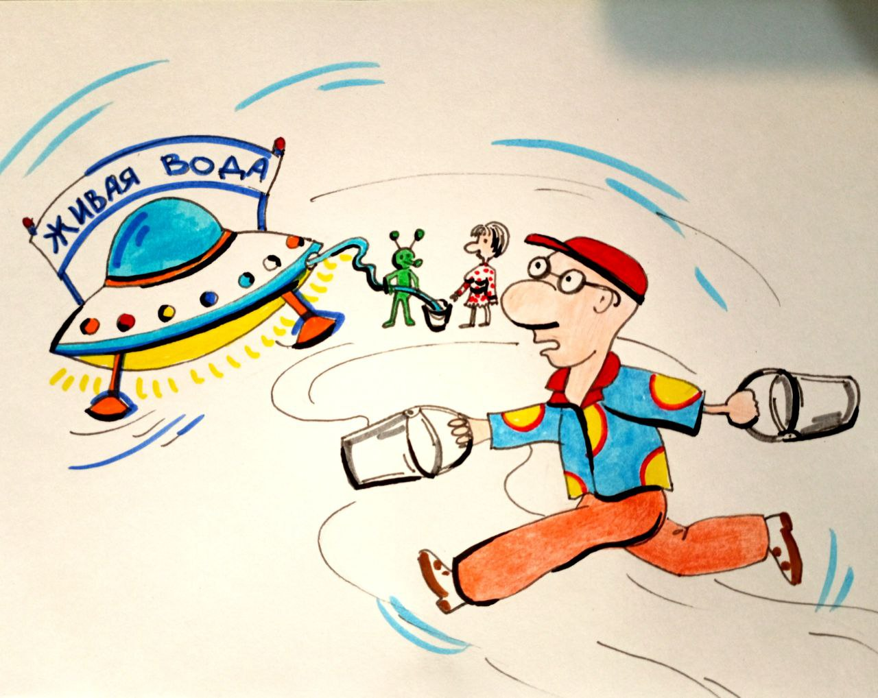
Особый интерес представляет роль воды, ведь она составляет основу любой
биоструктуры. Парадокс «живой» и «мертвой» воды до сих пор ставит науку в тупик. Но уже проведённые опыты по её структурированию в рамках действующих Программ генерации, которые уже несколько лет успешно работают в созданных для этого Комплексах, позволяют говорить о втором шаге к преодолению старости.
Возможна ли гипотетическая модель, в которой полевую матрицу с неповреждённой ДНК можно было бы тиражировать и встраивать в организм через воду? Такая концепция — соблазнительна. Она сулит «эликсир молодости», потенциально способный обогатить тех, кто его продвигает. Но без понимания энергоинформационных основ, это всё остаётся лишь на уровне коммерчески выгодной фантазии. Потому что вода — не просто раствор, а носитель структур, которые подчиняются иным, полевым законам. И здесь мы возвращаемся к А. Хатыбову и его фундаментальным замечаниям: Некоторые замечания к этому открытию изложены в труде – «Холодный ядерный синтез», том 8. А. Хатыбова. Основные замечания:
- вода — это не простейшая смесь, а сложная структура;
- если вода используется биоструктурой, то она имеет необходимые октавы частот и энергетические характеристики, на которых построена живая клетка биоструктуры;
- изменение энергетических характеристик воды, удаление октавы не обеспечивает использование этой воды биоструктурами;
- изменение энергетических характеристик и удаление октав частот преобразуют структуру молекулы в ион соответствующего металла (до стронция включительно) без изменения внешних характеристик;
- восстановительный процесс — это процесс внесения в молекулу воды утерянных энергетических параметров и (или вместе с этим) добавление соответствующих утерянных октав частот;
- минеральные соединения, которые сами являются отходами воды, не могут быть использованы для изменения энергетических характеристик воды и тем более, вносить в молекулы воды необходимые октавы частот (у человека тоже пища идет по одному тракту, или пути, обратный пока не освоен);
- использование минеральных соединений для изменения энергетических параметров воды требует исследований в связи с возможным изменением структур живой клетки под новые характеристики;
- наиболее реальной схемой изменения свойств биологически активной воды является использование углерода С60, молекула которого синтезирована. Кстати, молекула С60 — это сборка из 12 додекаэдров.
Таким образом, все ключевые линии исследований вновь сходятся в точке Человека и Воды, как в двойной системе управления и существования. И если мозг регулирует поступление воды в тело в зависимости от его состояния, то можно предположить, что структурированные волновые характеристики воды — это вовсе не внешняя магия, а продолжение самого мозга.
Каждый мозг, обладая своим уникальным набором связей, интуитивно или программно подбирает именно те параметры, которые соответствуют его уровню и задачам. А значит, универсального рецепта быть не может. Но может быть путь — и этот путь ведёт к третьему шагу: Победе над старостью.
Мы подошли к грани, за которой старость перестаёт быть «естественным процессом» и предстает тем, чем она и является — результатом нарушения. Нарушения связи, нарушения поля, нарушения замысла. Старение — не путь времени, а путь отрыва от собственной энергоинформационной сути. Это не приговор, а показатель: насколько Человек разошёлся с собой и с тем, откуда он пришёл. Мы всё ещё смотрим на биологию как на замкнутую на себя систему, а на тело — как на конечный и самодовлеющий объект. Но тело — всего лишь след, отпечаток. Подобно тени от огня. Пока не восстановлен свет, тень будет блекнуть и искажаться. Пока не восстановлен первичный код — ткань материи будет терять упорядоченность, и наступит то, что мы привыкли называть старостью.
Победить старость — это не научная амбиция и не фантазия. Это вызов Человечеству. Но прежде всего — вызов к себе. Не косметический, не медицинский, а онтологический. Вызов собственной воле, собственной глубине, собственной способности вспомнить, кем мы были созданы — и зачем.
Следующая наша задача — не просто продлить жизнь, а вернуть смысл жизни. А это возможно только в одном случае: если мы осмелимся признать, что человек — это не только тело, не только разум, но в первую очередь — поле, программа, включённая в гораздо более высокую Систему Управления. Пока мы не вспомним это — старение будет продолжаться. Как программа, в которую мы верим. Но всё, что можно переписать — можно и отменить.
И именно это нам предстоит.

Продолжение следует

Ф. Шкруднев
13 ноября 2025 г.

Бифуркация — это разветвление или качественное изменение чего-либо на два или более направления, причём изменение это происходит из-за небольшого изменения какого-то параметра.
Компаратор — прибор для сравнения различных величин.
Информационное поле нейтринного пространства (ИПНП) - решётка атмосферы, октавы выше 72. Информационное поле протонного пространства (ИППП) - решётка атмосферы, октавы до 72.
Инвертирование — это преобразование одного в другое с обратным порядком, значением или направлением.
Теломераза — это фермент, который удлиняет теломеры (концевые участки хромосом), добавляя к ним повторяющиеся последовательности нуклеотидов. Он работает как обратная транскриптаза, используя собственную молекулу РНК в качестве матрицы для синтеза ДНК.
Квантование пространства означает, что оно не является непрерывным, а состоит из мелких, мельчайших подразделений, подобных «квантам». Эта идея является центральной идеей в физике, стремящейся изучить квантовую механику с гравитацией, и предполагает, что движение и время, как и энергия, не текут плавно, а перемещаются подвижными скачками.

